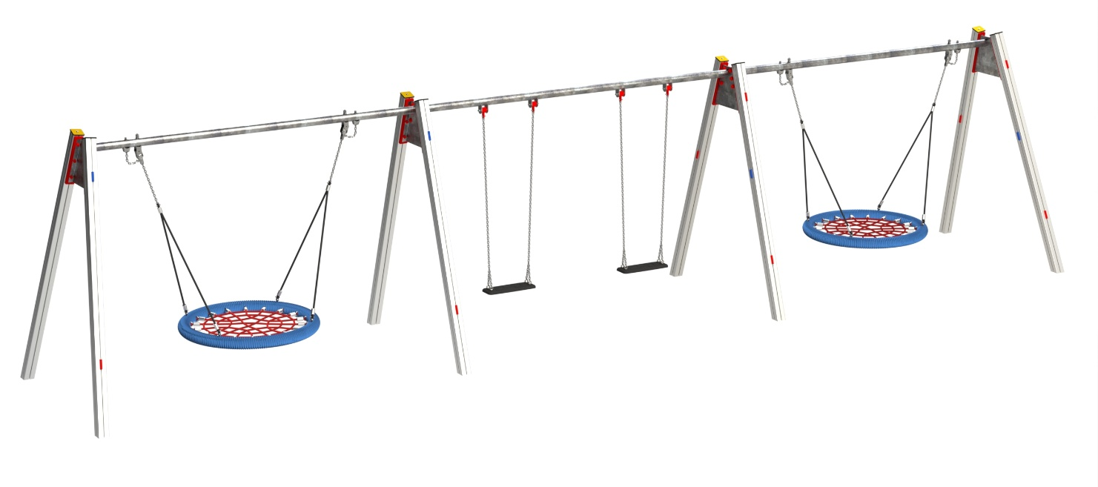

HZ 018 AL

HOUPAČKY ZÁVĚSNÉ

3 – 14 let věková kategorie.
Do 6 let doporučujeme dozor odpovědné osoby dle ČSN EN 1176 v platném znění
Zařízení certifikováno dle ČSN EN 1176

Rozměr zařízení (d x š x v)
9,9 x 1,85 x 2,2 m
Bezpečnostní zóna 10 x 7,5 m
(je nutné vybudování dopadové plochy)
Plocha 75 m2
Obvod 35 m
Výška volného pádu 1,4 m

Obrázek je pouze ilustrační.

